Министерство общего и профессионального

образования Свердловской области

Образовательная область: Технология

**Автомобили:**

**Вчера, сегодня, завтра**

Исполнитель:

Усольцев Роман Алексеевич

учащийся 6 «А» класса

Руководитель:

Шаренко Анатолий Васильевич  
учитель технологии школы № 7

Качканар, 2005

Введение

Желание освободиться от физических усилий при перемещении чего-либо или облегчить их, располагать большей силой, быстротой, оставить за собой лишь управление работой владело мечтами людей. Они создавали сказания о коврах- самолетах, семимильных сапогах и волшебниках, переносящих человека за тридевять земель мановением волшебной палочки.

С появлением реальных транспортных средств, проблема передвижения частично была решена.

Применение силы домашних животных внесло особый штрих в идею транспорта: живое существо требовало заботы, ухода, вызывало привязанность человека. Примечательно в связи с этим, что и конным, и – впоследствии – механическим экипажам присваивали имена, восхваляющие их скорость, надежность и другие ходовые качества.

В своем реферате я постараюсь рассказать об истории создания и сегодняшнем дне автомобилей, о том, что нас ждет в будущем: на каком транспорте нам придется передвигаться.

# Откуда название «автомобиль»

Слово «автомобиль» - это перевод с двух языков: греческого – autos – «сам», «самостоятельный»; и mobilis – с латыни – «подвижной, движущийся».

Повозки, которые двигались без помощи лошадей, в конце 19 века называли безлошадными экипажами, самобеглыми колясками и самоходами.

Каждая страна, каждый народ называли автомобиль на своем языке. В большинстве случаев за основу брали хорошо известные слова: телега, коляска, вагон.

В Америке и в Англии автомобиль называют словом «кар», т.е. «тележка», «вагончик». В США на каждых трех жителей приходится по две машины. Американцы их стали выпускать на конвейере первыми.

Шведы вместо «автомобиль» говорят «биль».

Первые автомобили создали немецкие инженеры, но их производство они развернули позже французов. И все свои машины, даже новейшие, они называют «крафтфарцойг» - «моторная повозка».

По-итальянски любой автомобиль в просторечии называется «веттура», что означает «коляска».

Японцы не пользуются международным словом «автомобиль». Они называют машину «дзидозя».

Франция первой в мире освоила производство автомобилей. Ее заводы выпускали их с конца 19 века. Француз называет свою машину по старинке «вуатюр», что означает «коляска».

# Как появился «безлошадный экипаж»

Отцами автомобиля считаются Готлиб Даймлер и Карл Бенц. Несколько сотен изобретателей, до них и даже после них, утверждали, что именно они придумали «безлошадный экипаж». Но совершить все четыре первых шага смогли только Даймлер и Бенц. Они выдвинули идею автомобиля, оформили патент (документ, который подтверждает их изобретение), построили действующий образец и, наконец, освоили выпуск автомобилей.

С 1902 г. все легковые машины завода «Даймлер» стали называться «Мерседес». В марте 1899 г. Эмиль Елинек выиграл одну из ранних гонок на автомобиле Даймлера. Позже он заказал 36 таких же машин и успешно их продал. Свой успех он увековечил тем, что настоял впредь давать автомобилям завода «Даймлер» имя своей дочери Мерседес (1889 – 1929).

Правой рукой Готлиба Даймлера стал инженер Вильгельм Майбах (1846-1929), которому машины марки «Даймлер» обязаны многими техническими новшествами. В дальнейшем Майбах расстался с Даймлером и основал собственную автомобильную и моторную фирму, которая до 1943 года изготавливала машины марки «Майбах», а также танковые двигатели. В наши дни «Даймлер-Бенц» - старейшая автомобильная фирма в мире. Ее модели технически совершенны. В их конструировании применяются самые последние инженерные новшества. В то же время на фирме верны традициям и не спешат обгонять моду. Сегодня фирма объединилась с американской компанией «Крайслер», но марка осталась прежней: «Мерседес-Бенц».

# Восемь важнейших чисел

Оглянись вокруг и ты увидишь, как по улице пронесся автомобиль, другой, третий. Один побольше, другой поменьше, а этот – приплюснутый и низкий. О человеке говорят: его рост и вес – такие-то. А автомобиль? Когда речь заходит об автомобилях, все начинают называть цифры. Если вам встретилась неизвестная машина, постарайтесь записать не только ее название, но и узнать восемь важнейших чисел. Они помогут понять, что это за машина перед вами. Эти числа вовсе и не надо запоминать, они сами у вас останутся в памяти.

Для каждого автомобиля полезно (но и интересно тоже!) знать восемь чисел: вес, мощность, количество посадочных мест, грузоподъемность, рабочий объем двигателя, скорость, расход бензина, габарит.

Начнем с рабочего объема двигателя и его мощности. Рабочий объем выражается в литрах (литраж мотора) или в кубических сантиметрах. Собственно, рабочий объем показывает, насколько велик двигатель. Скорость и расход бензина – одна из важнейших характеристик автомобиля.

Мощность говорит о силе двигателя, какую работу он может выполнять. Раньше измеряли мощность в лошадиных силах (л.с.), а в наши дни – в ваттах и киловаттах.

Еще один важный показатель – количество мест и грузоподъемность. У грузовиков называют не количество мест, как у легковых машин или автобусов, а грузоподъемность, т.е. сколько тонн груза он может везти на своей «платформе» и сколько – на прицепе.

Автомобили бывают большие и маленькие. Высота, длина и ширина – это ее габариты.

# Какие бываю автомобили

Взгляните на поток автомобилей. Он невероятно пестрый. И не только потому, что у машин разные конструкции, форма и цвет. Они все разные по своему назначению.

У каждой разновидности автомобиля – своя профессия. Если подсчитать, их будет свыше тысячи. Самая распространенная – возить людей.

Нет такой области хозяйства, где бы не обходились без автомобиля. И, наверное, самые интересные – это специальные машины для доставки багажа к пассажирским самолетам, бронированные – для перевозки денег в банки или машины с буровыми установками.

Самые распространенные – легковые автомобили. Они хороши для езды по городу, и по бездорожью. У них все колеса – ведущие. К легковым относятся и спортивные машины: быстроходные и низкие, они служат и для ежедневных деловых поездок, и для прогулок.

Во все мире 36 стран выпускают легковые автомобили. Делает из 131 фирма, в том числе семь автозаводов у нас в России. Это ЗИС, ГАЗ, ЗИЛ, ИЖ, УАЗ, КамАЗ, Москвич. Каждая фирма изготавливает по несколько моделей, а иногда – десятки. Например, японская «Тойота» выпускает легковушки 39 разных моделей.

В автомобиль садятся от двух до семи человек. Легковые автомобили рассчитаны на одну семью. У них есть множество различных кузовов: открытых и закрытых, четырех- и пятидверных.

Существует и еще один очень интересный вид автомобилей – это автобусы.

В старину автомобили для перевозки пассажиров называли омнибусами (от латинского omnibus – для всех). Позднее вошло в обиход слово – автобус. Так говорят до сих пор.

Из города в город можно доехать на очень комфортабельном междугороднем автобусе с багажным отсеком, мягким креслами, телевизором, баром, туалетом. Автобусов существует великое множество. Маршрутные такси и служебные автобусы – это небольшие автомобили. Для сельских районов и малых городов выпускают 20-25 местные машины. В крупных городах курсируют большие автобусы.

Чем глубже проникает автомобиль в нашу жизнь, тем больше профессий он осваивает. Грузовики – настоящие «работяги». Они бывают не только двухосными, но и трех- и четырехосными. Грузовики могут быть разнообразными по конфигурации: с бортовой грузовой платформой, самосвалы, цистерны, седельные тягачи. Грузовики могут стать основой специальных машин. Вместо грузового кузова может быть установлена цистерна, автокран, пожарная лестница, вышка для ремонта троллейбусных проводов, снегоуборщик.

# Родовые гербы фирм

Как у живого существа, у автомобиля есть свое имя. Завод может менять название и владельца, но торговая марка («Форд», «Волга», «Шкода») многие десятилетия должна оставаться неизменной. Иначе покупатель не сможет разобраться, какая фирма предлагает ему машину: солидная, с вековой традицией или совсем новая.

Торговая марка должна быть постоянной, как и эмблема фирмы. По ней можно сразу узнать, кто изготовил машину. И марка и знак проходят официальную регистрацию в специальных учреждениях, и за их подделку нарушителя ждет наказание.

На современном автомобиле, где только не размещают эмблемы завода и название модели: на капоте, руле, дисках колес…

Машин одной и тоже марки одновременно может выпускаться множество. Например, «Форд». У владельцев этой фирмы много заводов в разных странах мира. Американские заводы, например, выпускают различные по конструкции машины «Форд»: «Эскорт», «Фокус», «Контур», «Мустанг» и т.д. среди них каждая машина – это модель.

А вот среди всех автомобилей «Форд-Таурс», например, есть разновидности с моторами разной мощности, с кузовами разных типов и т.д. Эти разновидности называют модификациями. Каждую из модификаций завод может предложить покупателю на выбор с разным дополнительным оборудованием: с люком в крыше, стереомагнитолой, кожаной обивкой сидений. Тогда про автомобиль говорят, что он такой-то комплектации.

Что касается товарных знаков или эмблем, то многие из них содержат потаенный смысл, нередко связанный с историей завода или фирмы. Чаще всего имена изобретателей, конструкторов, владельцев заводов стали обозначать марки машин. Это «Форд» и «Рено», «Лянча» и «Опель», «Порше» и «Феррари». Нередко наименование образуют начальные буквы словосочетаний: Фабрика Итальянских Автомобилей в Турине (ФИАТ), Завод имени Лихачева (ЗИЛ), Байрише Моторен Верке (Баварский завод моторов, БМВ).

Перечень эмблем прилагается в приложении, по которому легко можно определить завод или фирму, которая изготовила тот или иной автомобиль, где их делают.

# Взгляд в будущее. Транспорт без бензина

Сегодня автомобили – самое распространенное средство передвижения по городу. Шумные и грязные они постепенно покинут город, а на смену им придет высокоэффективный и экологически чистый транспорт.

Транспорт будущего – это машины на солнечных батареях, переоборудованные для использования водорода. Не беда, что вы попали в плотное движение, у вас «умный» автомобиль. Оборудованный навигационной системой, автомобиль проложит путь в быстром потоке, а водителю можно и отдохнуть.

Существует много предсказаний и фантазий, о том какой будет автомобиль будущего. Многие ученые трудятся над новейшими технологиями в сфере автомобилестроения. Какой бы он не был, его главная задача – служить человеку останется неизменной.

Приложение

# Определитель эмблем

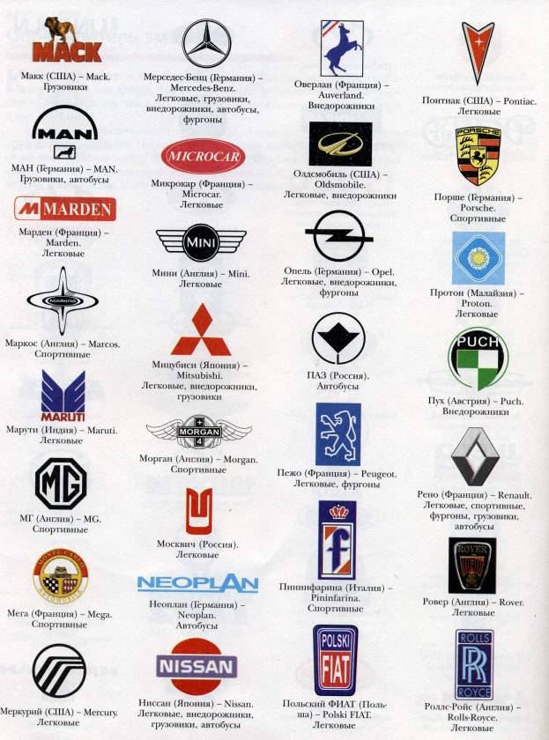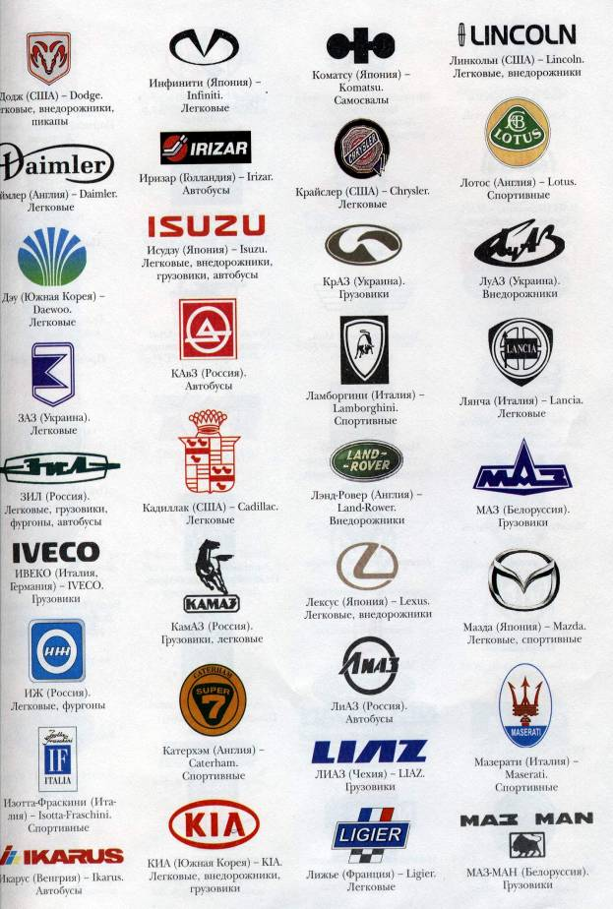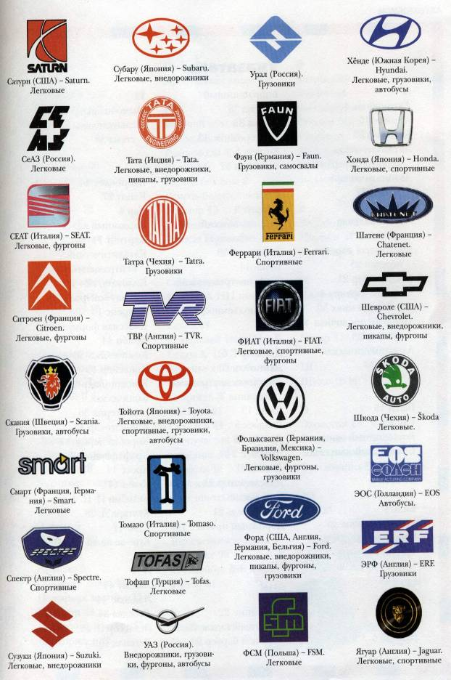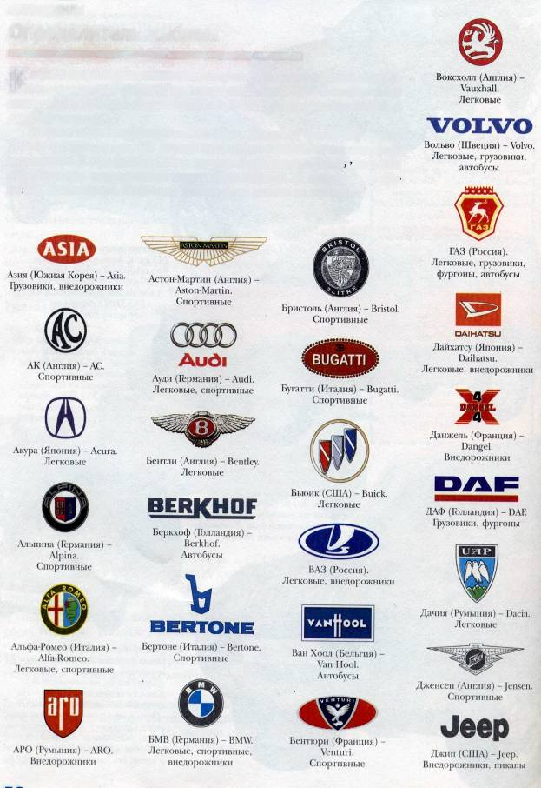

# Литература

1. Автомобили: Науч.-поп. Изд. для детей. М.: РОСМЕН-ПРЕСС, 2002
2. Долматовский Ю.А. Автомобиль за 100 лет. М.: Знание, 1986
3. Мир будущего. Справочник для начинающего. М.: Аванта +, 2001
4. Энциклопедия техники: Науч.-поп. Изд. для детей. М.: РОСМЕН-ПРЕСС, 2002